Важные правила!

В зажигалке или спичке -
Огонёчек – невеличка
Просит: «Поиграй со мной,
Я ведь робкий и ручной».
Но плохая он игрушка:
Подожжёт диван, подушку,
Книжки, стол, ковёр, обои,
И большой пожар устроит.
Что запомнить мы должны?
Спички детям не нужны!
Ребята, вам твердят не зря!
Играть со спичками нельзя!
Огонь опасен, к сожалению,
Для всех людей без исключения!

Советы родителям:
1. Не оставляйте на виду спички или зажигалку.
2. Не доверяйте маленьким детям самостоятельно пользоваться газовыми и электрическими приборами
3. По возможности не оставляйте детей без присмотра.
4. Выучите с ребёнком домашний адрес и номер телефона
5. Научите ребёнка вызывать спасателей и пожарную службу
5. Объясните ребёнку,что при пожаре в доме ни в коем случае нельзя прятаться, необходимо выбегать на улицу
6. Немедленно пресекайте любые игры детей с огнем, не разрешайте ребенку разводить костры.
7. Расскажите ребёнку правила пожарной безопасности и проиграйте различные ситуации.
8. Изучите сами и разъясните детям правила пользования первичными средствами пожаротушения.
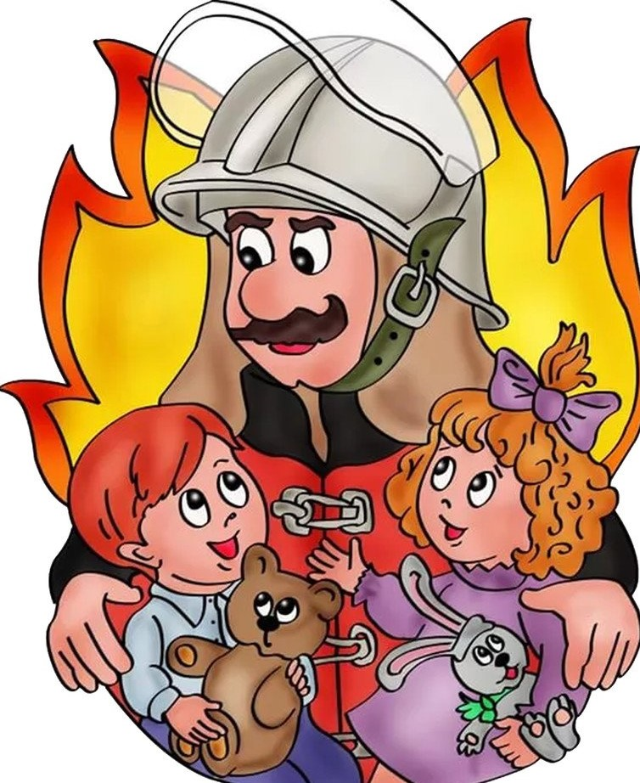

Муниципальное автономное дошкольное образовательное учреждение центр развития ребёнка детский сад
№ 87

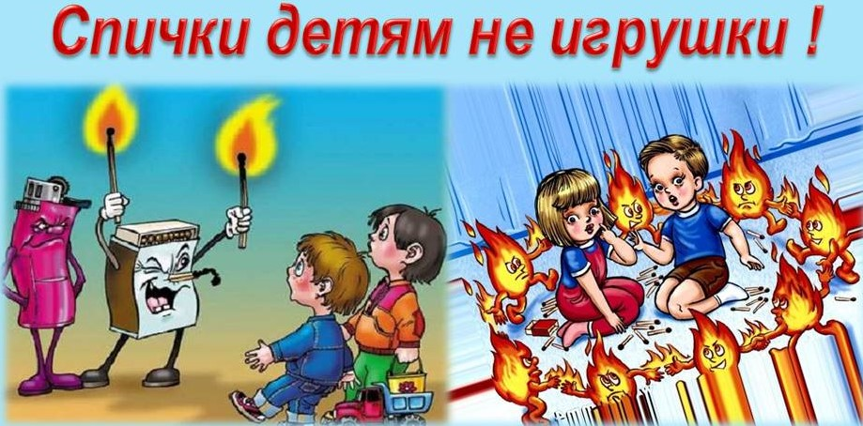

Подготовила воспитатель:
Кузьмичева Н.С.

2021г.
ПРАВИЛА ПОЖАРНОЙ БЕЗОПАСНОСТИ

Правило №1 .Если огонь небольшой, можно попробовать сразу же затушить его, набросив на него плотную ткань или одеяло или вылив кастрюлю воды.

Правило №2 .Если огонь сразу не погас, немедленно убегай из дома в безопасное место. И только после этого позвони в пожарную охрану по телефону 01 или 010,112 (с сотового)или попроси об этом соседей.

Правило №3 .Если не можешь убежать из горящей квартиры, сразу же позвони по телефону 01 или 010,112 (с сотового)и сообщи пожарным точный адрес и номер своей квартиры.

Правило №4 .При пожаре дым гораздо опаснее огня. Большинство людей при пожаре погибают от дыма. Если чувствуешь, что задыхаешься, опустись на корточки или продвигайся к выходу ползком - внизу дыма меньше.

Правило№ 5 .При пожаре никогда не садись в лифт. Он может отключиться, и ты задохнешься.

Правило №6 .Ожидая приезда пожарных, не теряй головы и не выпрыгивай из окна. Тебя обязательно спасут.

Правило №7 .Когда приедут пожарные, во всём их слушайся и не бойся. Они лучше знают как тебя спасти .
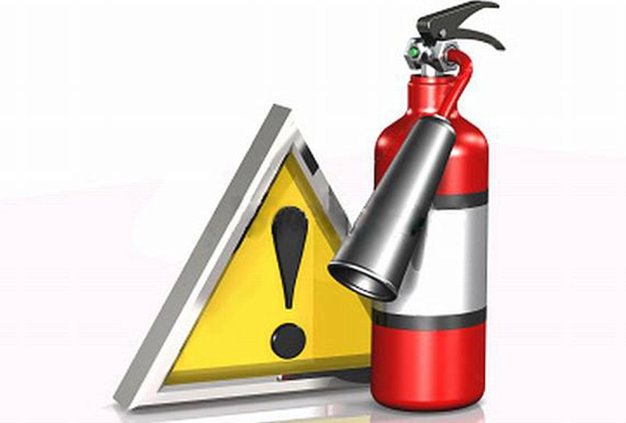
ВАЖНО!!!
Уважаемые родители!
В целях вашей безопасности и безопасности ваших детей как можно чаще беседуйте с ребёнком о том, как себя вести в чрезвычайных ситуациях. Но главное: научите детей избегать потенциальную опасность. Например, опасность пожара. Не забывайте повторять с детьми правила пожарной безопасности.
Вопросы, на которые каждый ребенок должен знать правильный ответ:
- Что нужно делать, если возник пожар в квартире? (позвонить по телефону 010, 112 с сотового и сообщить адрес пожара, свою фамилию, что и где горит);
- Можно ли играть со спичками и зажигалками? (НЕЛЬЗЯ. Спички – одна из причин пожара);
- Чем можно тушить пожар? (одеялом, пальто, водой, песком, огнетушителем);
- Можно ли самостоятельно пользоваться розеткой? (НЕЛЬЗЯ. Нужно просить взрослых включить или выключить электроприборы);
- Назови номер пожарной службы? (01 или с сотового телефона 010, 112);
- Главное правило при любой опасности? (не поддаваться панике, не терять самообладания);
- Можно ли без взрослых пользоваться свечами, бенгальскими огнями у елки? (НЕЛЬЗЯ, может возникнуть пожар);
- Можно ли дотрагиваться до включенных электроприборов мокрыми руками? (НЕЛЬЗЯ! Вода пропускает ток через себя. Это опасно для жизни).
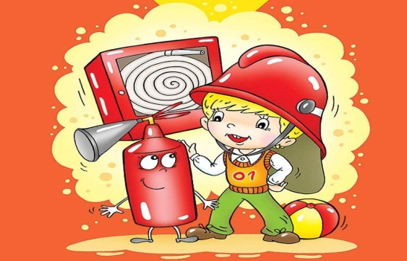
Рекомендации родителям
Прочитайте с ребёнком пословицы про огонь и обсудите их:
1. От искры пожар рождается.
2. Не шути с огнём – можешь сгореть.
3. Спички не тронь в них огонь.
4. Маленькая спичка сжигает большой лес и дом.
5. Спичка – невидимка, да огонь – великан.
6. Упустишь огонь – не потушишь.
7. Кто с огнём играет, тот в огне сгорает.
8. Умному огонь – тепло, глупому – ожог.
9. Пожар слезам не верит.
10. Не трогай огня – не обожжёшь руку.
11. С огнём не играй, пожар не затевай.
12. Огонь и друг, и враг.
13. Дым страшнее огня.
14. Берегись, не обожгись!

